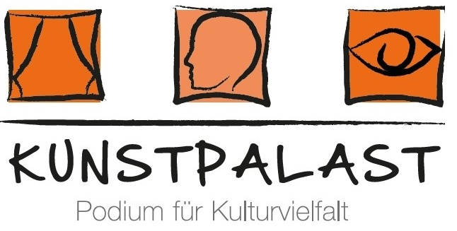

Kunstpalast Rimbach e.V. gemeinnütziger Verein Kirchstrasse 5 64668 Rimbach im Odenwald

Hiermit unterstütze ich die Arbeit des Vereins Kunstpalast Rimbach mit einer

- regelmäßigen Spende
- einmaligen Spende

Wir bitten um Dauerauftrag oder Überweisung auf unser Konto mit der Iban
DE30 5095 1469 0004 1102 95 bei der Sparkasse Starkenburg.
Benötigen Sie eine Spendenquittung oder wünschen Sie als Spender genannt zu werden, bitten wir um eine kurze Mitteilung unter
info@kunstpalast-rimbach.com.
Wir bedanken uns für die Unterstützung Ihrer Arbeit!
Ihr Kunstpalast-Rimbach Team

